Описание программы ВИЮР. Руководство пользователя

 | Общая информация | Перейти
 | Главная страница программы | Перейти
 | Раздел "Все письма" | Перейти
 | Окно генерации выбранного письма | Перейти
 | Файл со сгенерированным письмом | Перейти
 | Работа с контрактами | Перейти
 | Раздел "Кабинет" | Перейти
 | Особенности работы программы | Перейти
 | Сохранность файлов | Перейти

Общая информация
Программа "Генератор писем ВИЮР" предназначена для формирования писем от Подрядчика.
Есть несколько десятков шаблонов писем, для различных ситуаций.
Пользователь один раз (занимает не более пяти минут) заносят в программу данные контрактов (заказчик, подрядчик, предмет, номер и т.д.), и потов эти данные (как реквизиты письма) подставляются в выбранное для генерации письмо.
Письмо генерируется и открывается в ворде, его можно редактировать (вставить дату и номер), а потом сохранить отдельно, распечатать.

Программа проста в использовании.
Чтобы сделать письмо, надо не более трех минут.
Формулировки в письмах выверены, основаны на многолетнем опыте работы в данной сфере.

Достигаются три цели (основные)
- Экономия времени
- Грамотность содержания
- Своевременность отправки писем
Дополнительная цель, экономятся ресурсы Подрядчика, не нужно усилий, чтобы "сочинить" тот или иной письмо, не нужно тратить время на подбор ссылок на законодательства, это уже есть в шаблонах писем.

Главная страница программы.
С нее начинается работа с письмами.
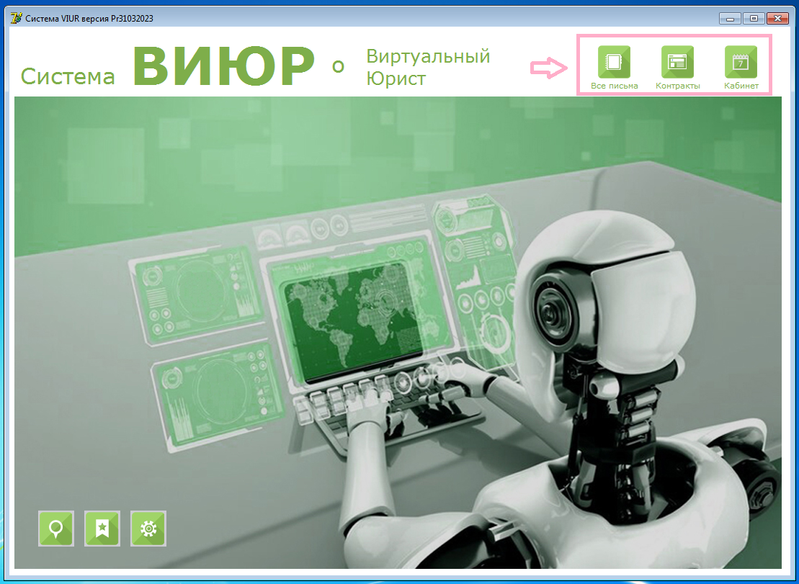
Основные "кнопки управления" находятся в правом верхнем углу окна.
Это разделы
- Все письма
- Контракты
- Кабинет
Самая частая для нажатия кнопка "Все письма", нажимая ее пользователь попадает в раздел "Все письма".

Раздел "Все письма"
Чтобы в него попасть, надо на главной странице нажать кнопку "Все письма".
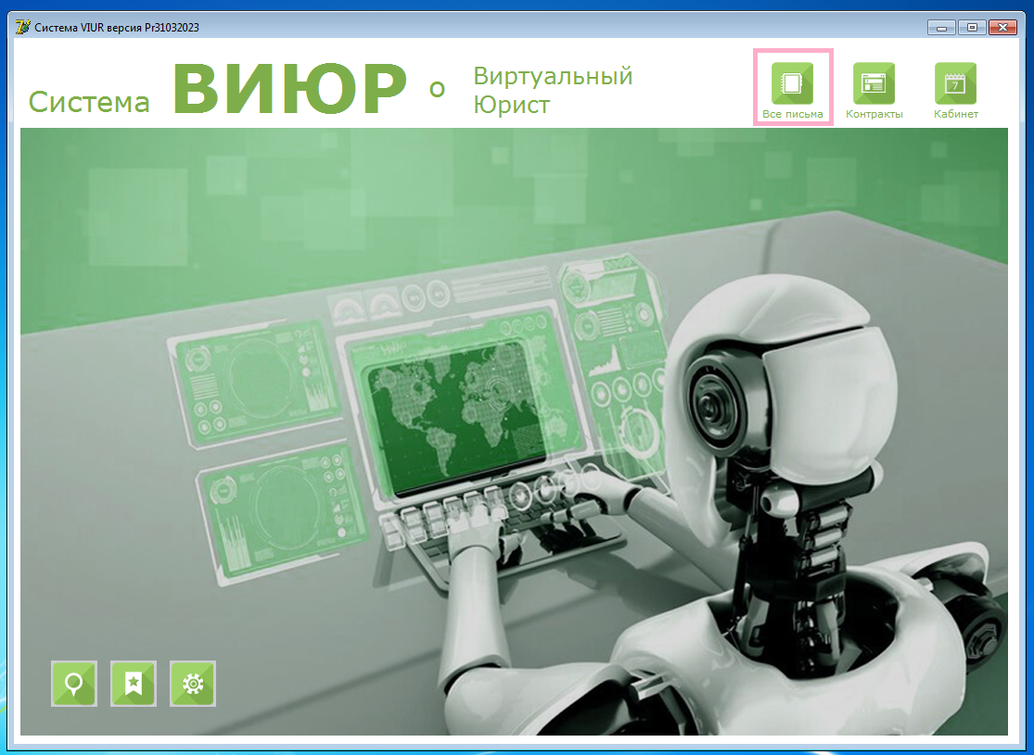
Выполняется переход в раздел по всеми письмами. В нем выбирается необходимое для генерации письмо.
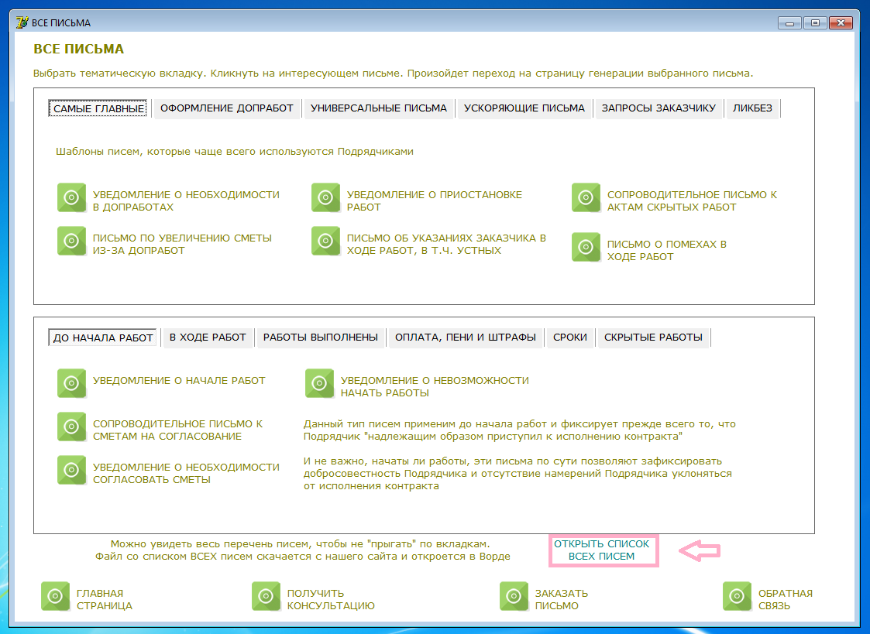
Есть два блока вкладок, верхний и нижний, в каждой вкладке по нескольку кнопок с видами писем, письма сгруппированы, это видно из названий вкладок.
Можно открыть список ВСЕХ весь писем, чтобы "не прыгать по вкладкам" в поисках нужного письма.

К примеру, надо сгенерировать сопроводительное письмо к актам скрытых работ.
Надо выбрать вкладку "Скрытые работы"
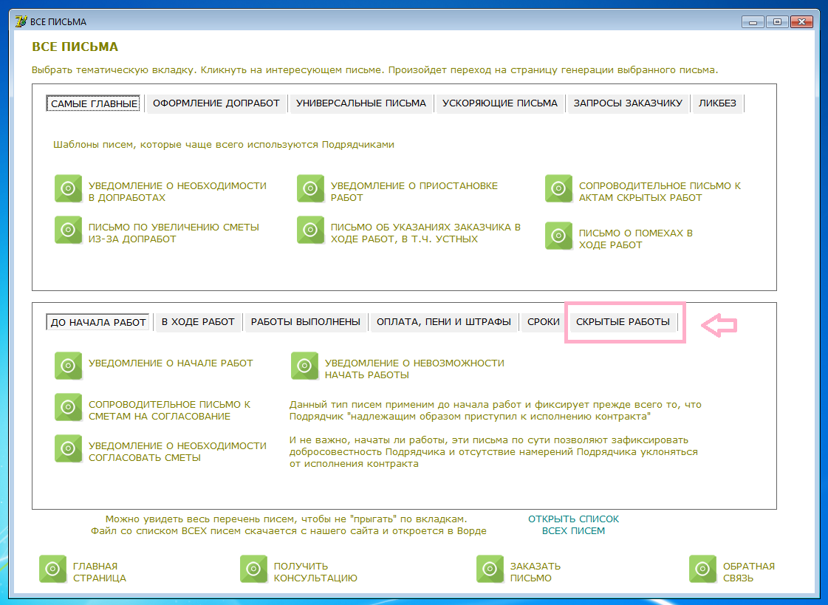
В ней найти "Сопроводительное письмо к актам скрытых работ" и нажать кнопку рядом с ним.
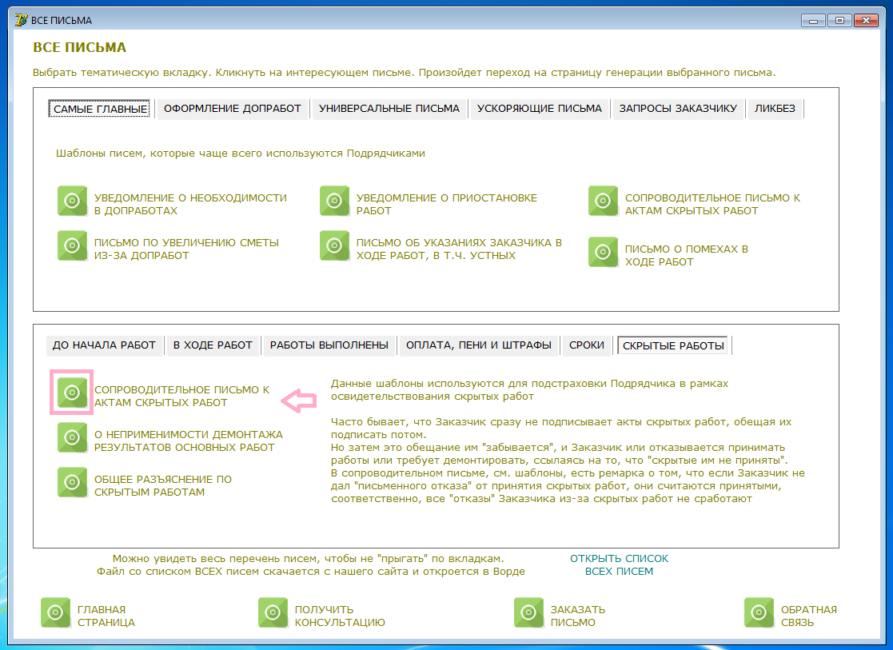
Открывается окно генерации выбранного письма.

Окно генерации выбранного письма
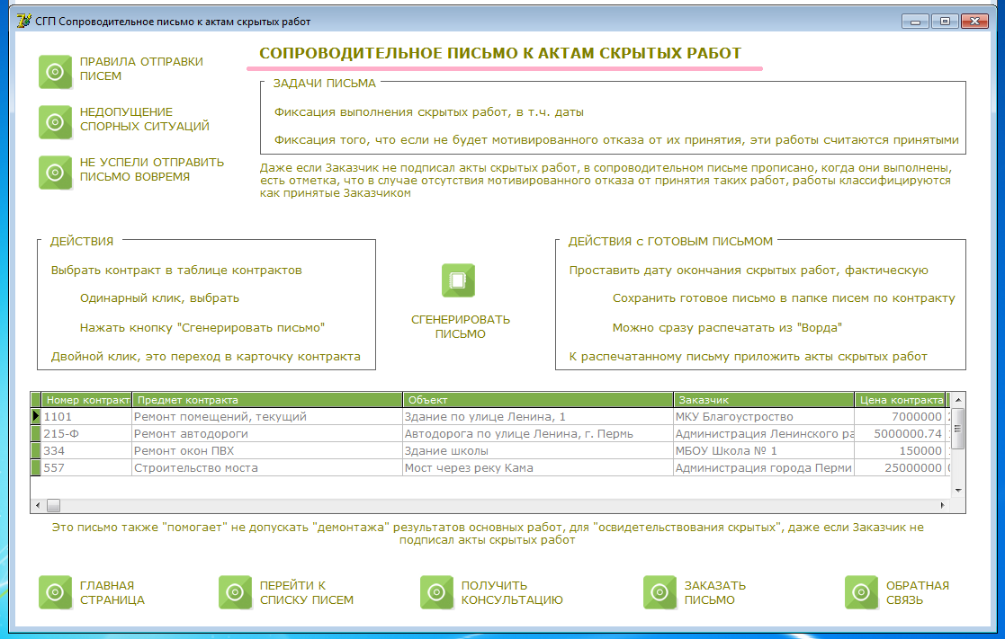
В нем содержится заголовок, с названием выбранного письма. Описание того, зачем это письмо надо и какие действия надо выполнить с ним.

Чтобы сгенерировать письмо, сначала надо выбрать контракт, для которого оно оформляется, в таблице контрактов.
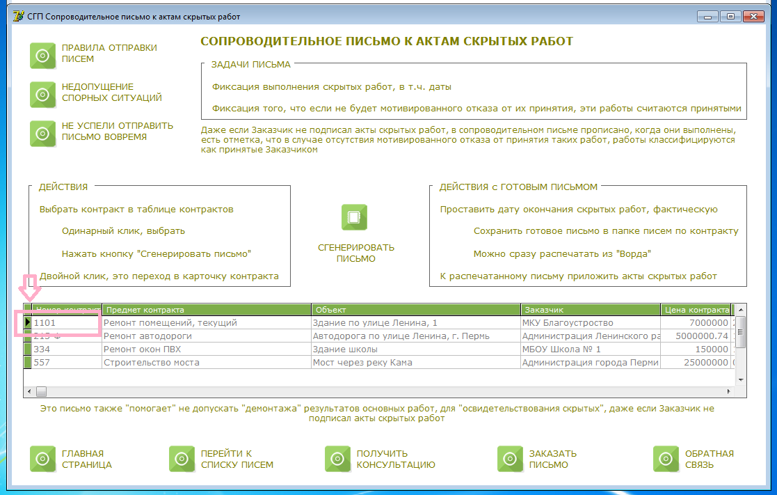
Надо просто щелкнуть на строчке нужного контракта, с тем, чтобы "треугольник" указывать на строчку нужного контракта.
Потом нажимается кнопка "Сгенерировать письмо".
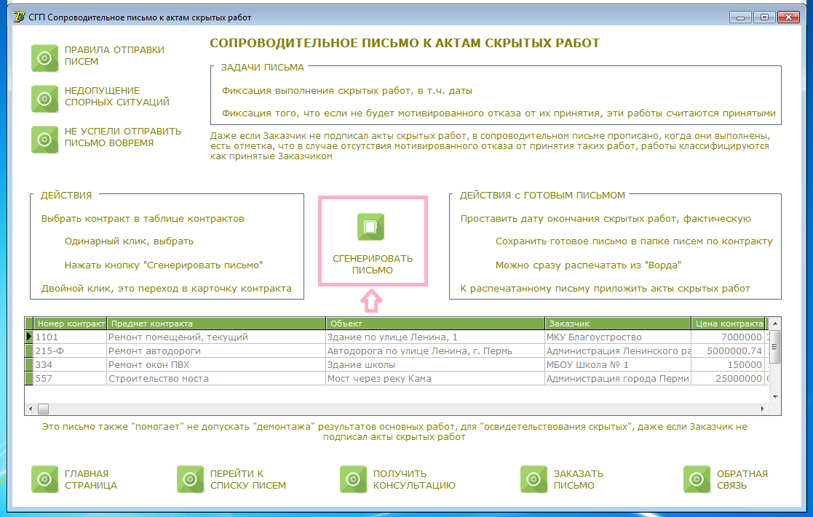
В новом окне открывается файл в Ворде, там и есть сгенерированное письмо.

Файл со сгенерированным письмом
В нем уже содержатся реквизиты выбранного контракта, в т.ч получатель письма в его "шапке".
Заголовок и "тематика" письма тоже соответствуют выбранному (в данном примере это Сопроводительное письмо к актам скрытых работ")
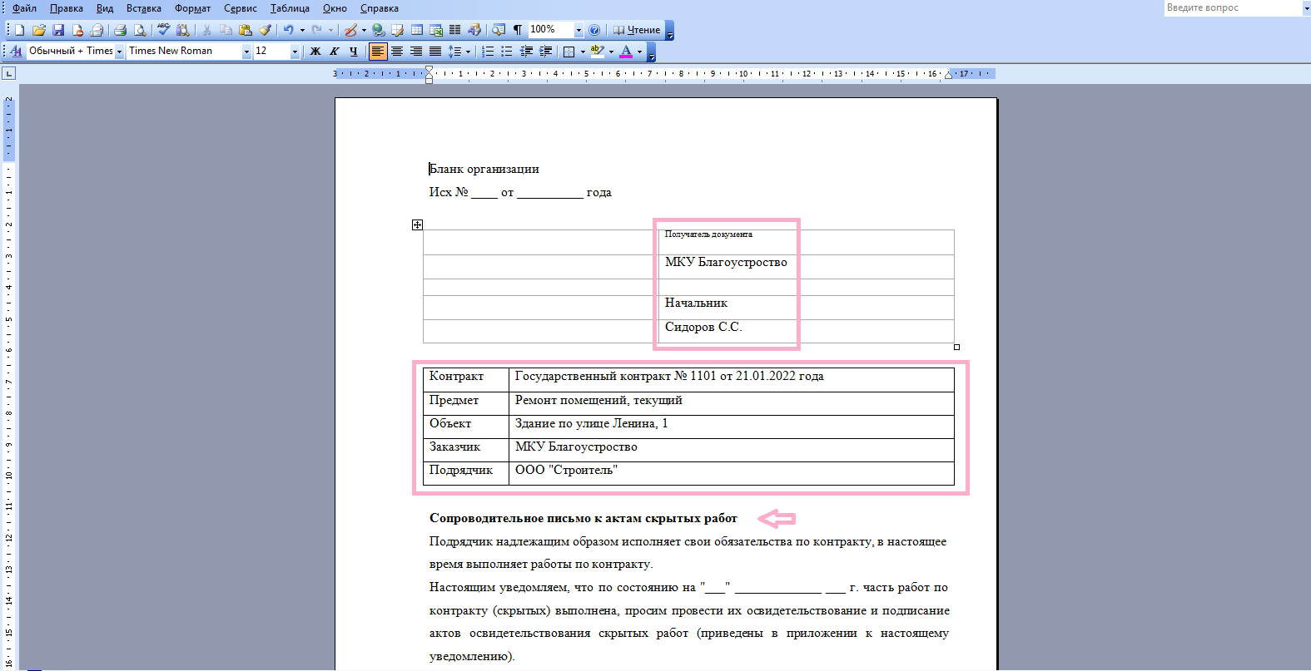
В конце письма уже вставлены должность и ФИО руководителя Подрядчика.
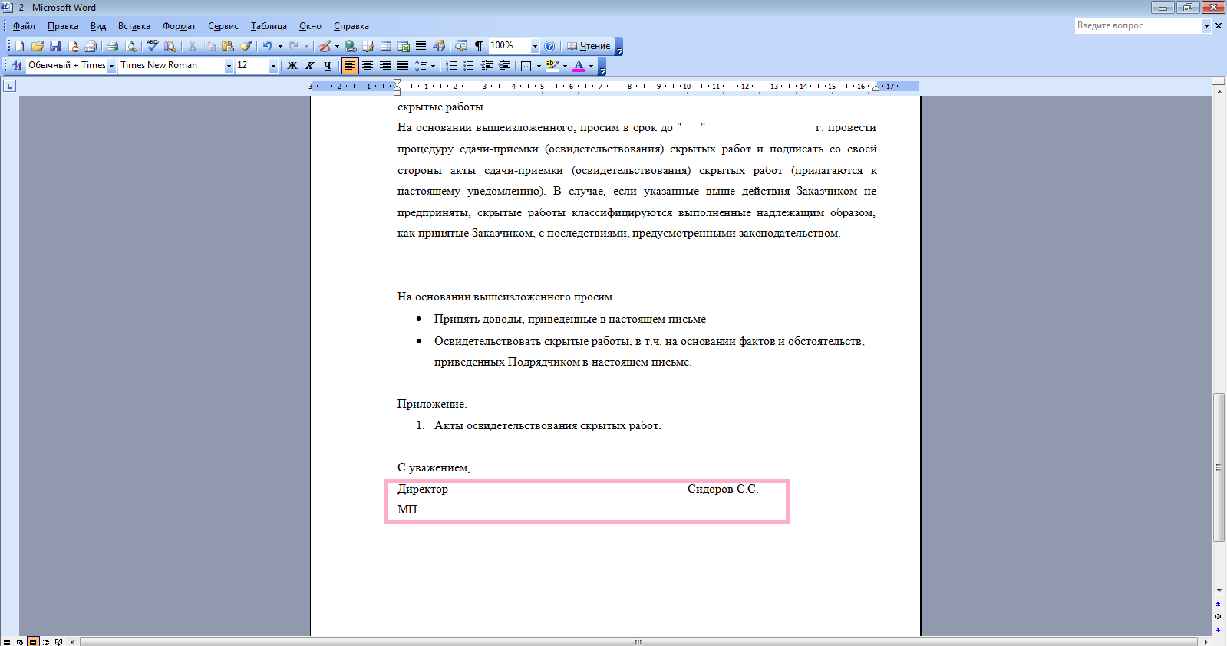

Достаточно только прописать номер и дату письма, и оно готово к отправке.
Разумеется, можно корректировать письма, добавляя туда то, что требуется. Поэтому письмо и открывается в Ворде. После того, как оно полностью готово, его можно сохранять, распечатывать и т.п.
Если нужно письмо другому контракту, очевидно, что перед нажатием кнопки "Сгенерировать письмо" надо в таблице контрактов выбрать нужный контракт.

Работа с контрактами
На главной странице надо нажать кнопку "Контракты"
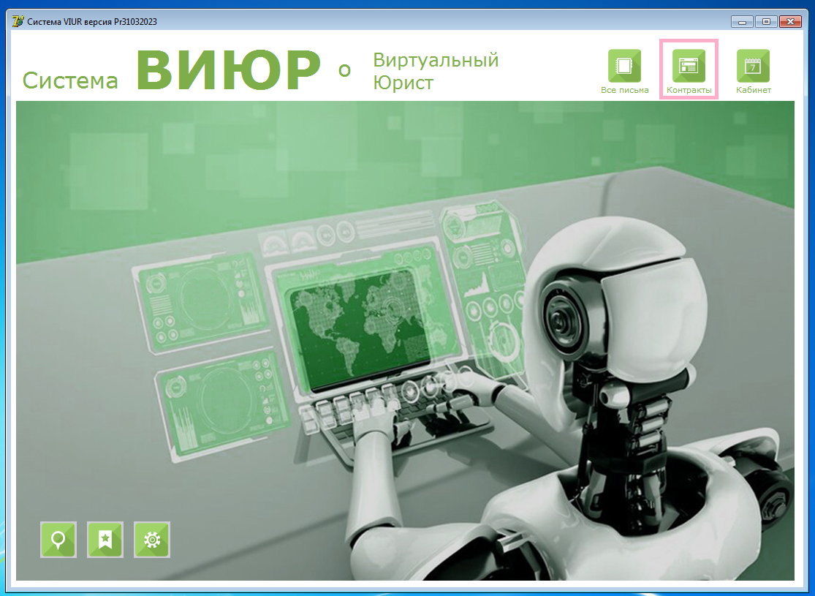
Выполняется переход в раздел "Работа с контрактами".

Чтобы добавить новый контракт, надо нажать кнопку "Плюс" под таблицей с контрактами.
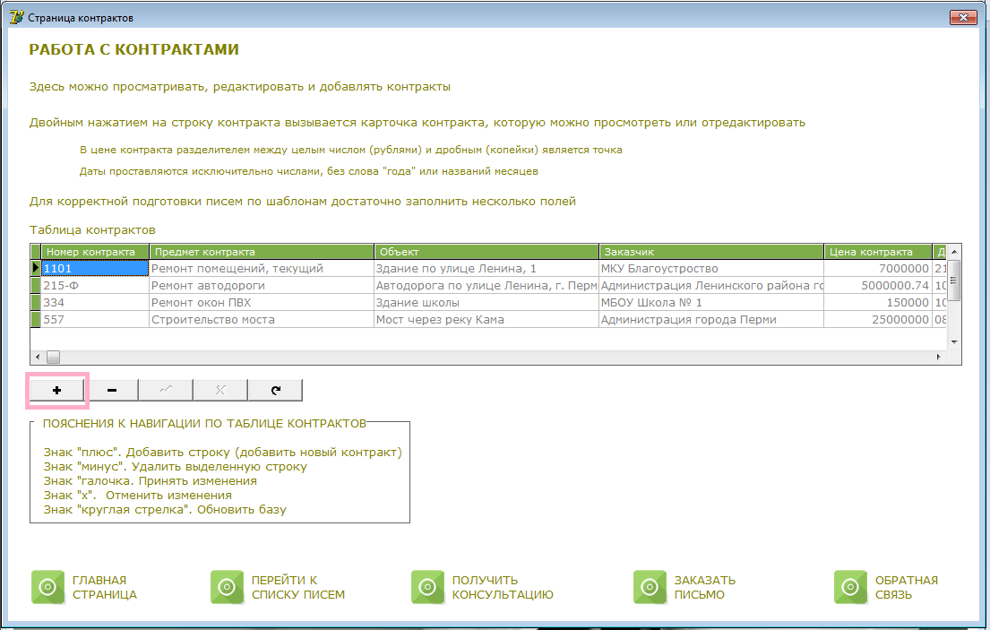
В таблице появилось новая пустая строка, в самом верху.
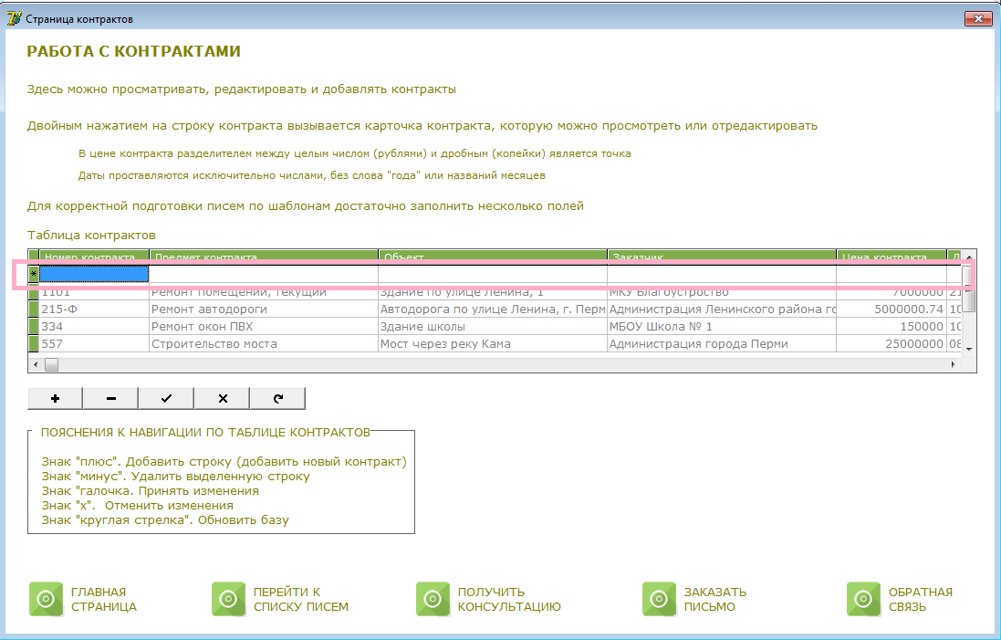

Нужно дважды кликнуть мышью на синей ячейке. Откроется окно "Карточка контракта".
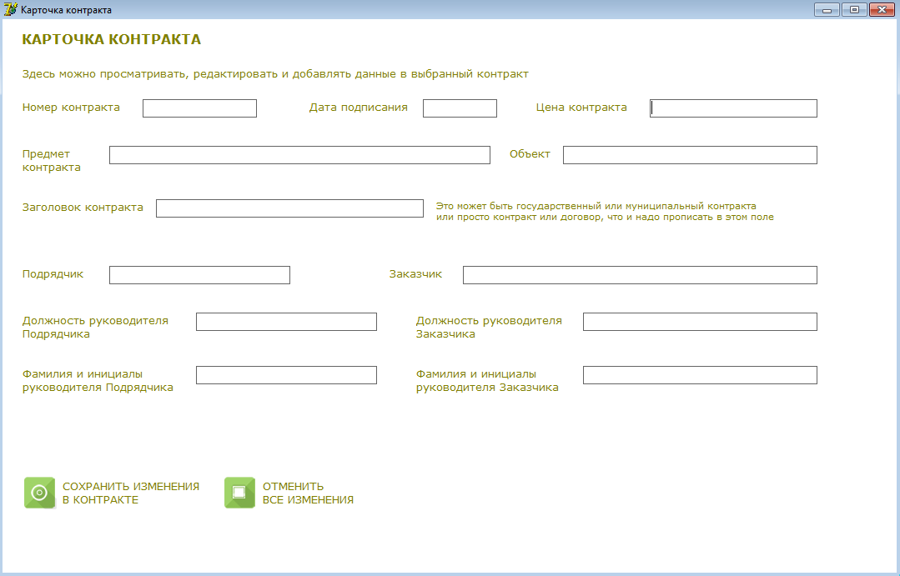
Там 12 полей, которые надо заполнить. Это занимает три минуты.
Потом нажимается кнопка "Сохранить изменения в контракте".
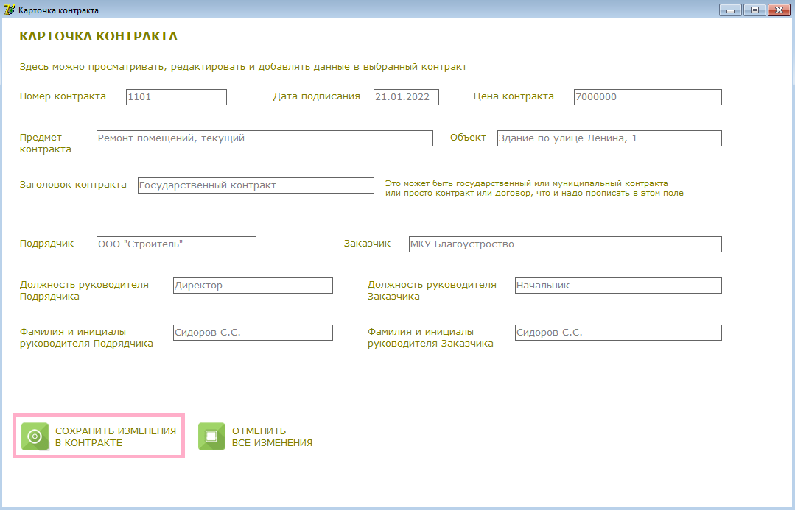
Карточка контракта закрывается, снова окно "Работа с контрактами".
В нем надо нажать кнопку "Обновить" (под таблицей), и добавленный контракт отразится в таблице контрактов.
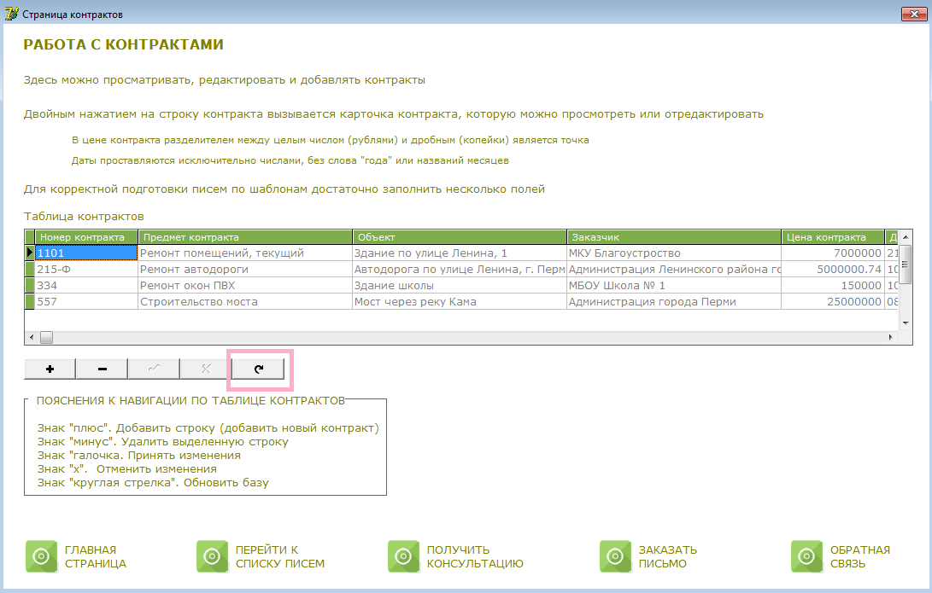
Если надо удалить ненужный контракт, надо его выбрать в таблице, одном кликом, и нажать кнопку "Минус".
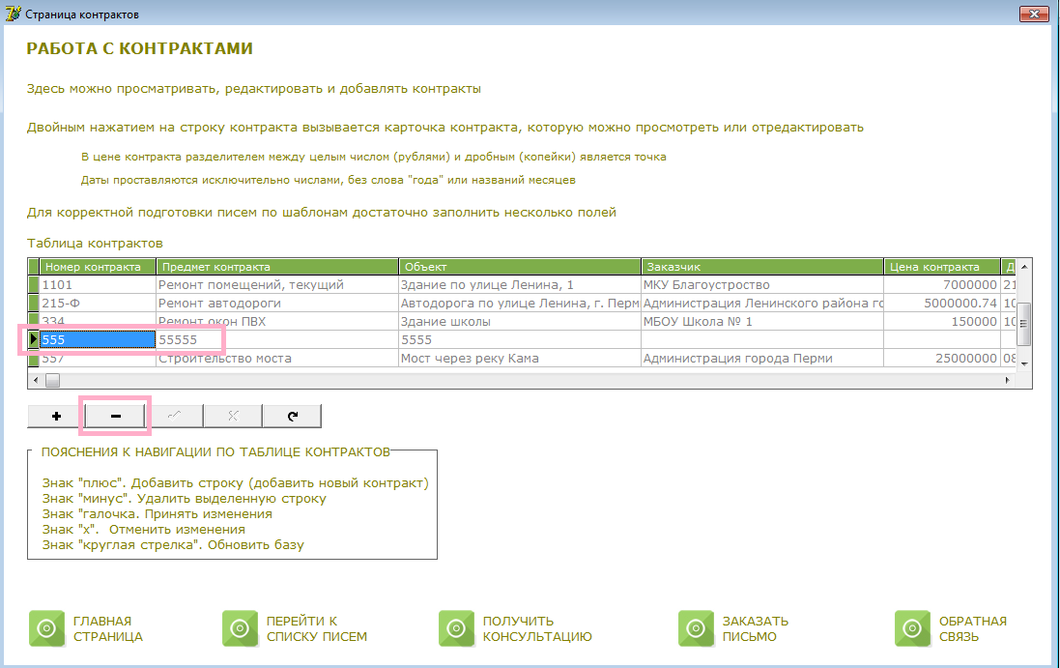
Система спросит, удалять ли запись, надо нажать "ОК"
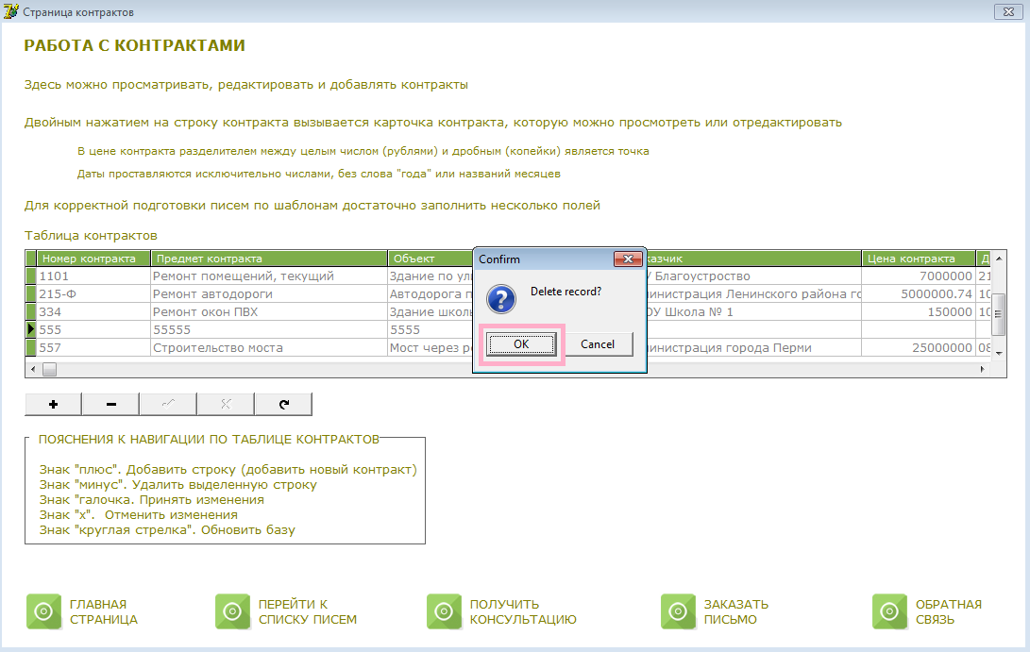
Ненужный контракт будет удален.
Также можно редактировать имеющиеся контракты, дважды кликнув на соответствующей строке контракта. Откроется "Карточка контракта", редактирование, сохранение, обновление, и данные контракта в программе обновлены.
В начальной версии программы есть ЧЕТЫРЕ контракта, как образцы, их можно удалить, оставив только свои.

Раздел "Кабинет"
Открывается после нажатия на главном экране кнопки "Кабинет".
В кабинете содержится краткое описание разделов программы, а также можно загрузить файл с алгоритмами действия Подрядчика и Заказчика в различных ситуациях.

Особенности работы программы
Важно, чтобы не захламлять рабочее пространство, настоятельно рекомендуем закрывать, а не сворачивать, окна (кроме главного) сразу после их использования.
Это же относится к письмам, чтобы не было открыто по сотне окон с письмами, что может серьезно подгрузить ПК.

Сохранность файлов
Содержимое папки с программой менять нельзя.
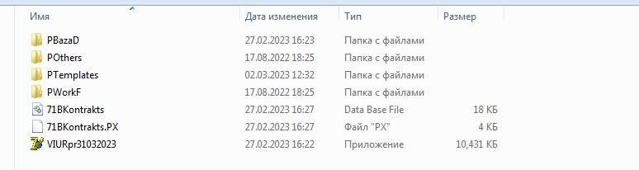
Даже "пустые" папки нужны для хранения промежуточных данных, при работе с программой.
Разумеется, сгенерированные, готовые письма надо сохранять в отдельной папке, "подальше" от папки с программой. Как правило, это отдельная папка переписки по конкретному контракту.

